附件2：学生申请流程（2025年12月18日至23日）

1.登录教务系统——学籍成绩——学籍异动信息——申请异动
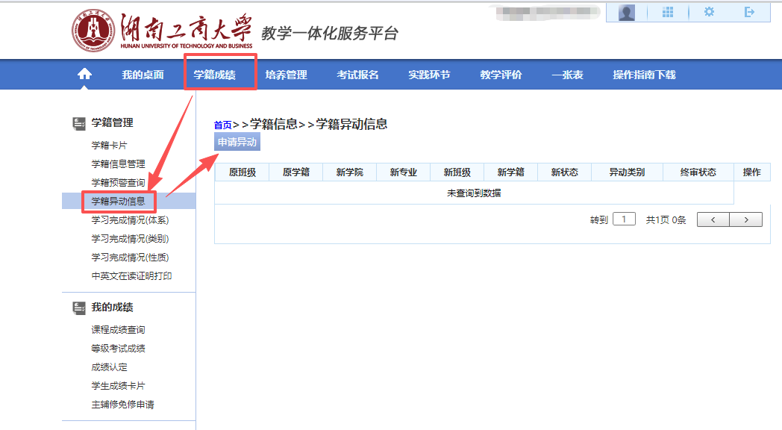
2.选择异动原因——选择高考科类——是否同意降级转专业——选择转入专业（点击选择）（带*号的是必填项）
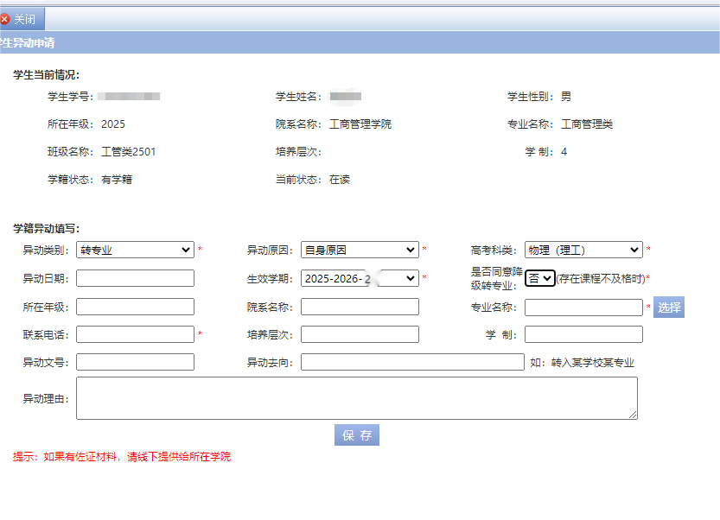
3.输入转入专业名称和专业所在学院——查询——找到对应的专业名称和开设年度——点击选择——输入联系电话——保存
重要说明：
（1）开设年度为2025，即为2025级；
（2）留级转专业，例如学生为2024级，要留级到2025级，请选择开设年度为2025的对应专业，点击选择。
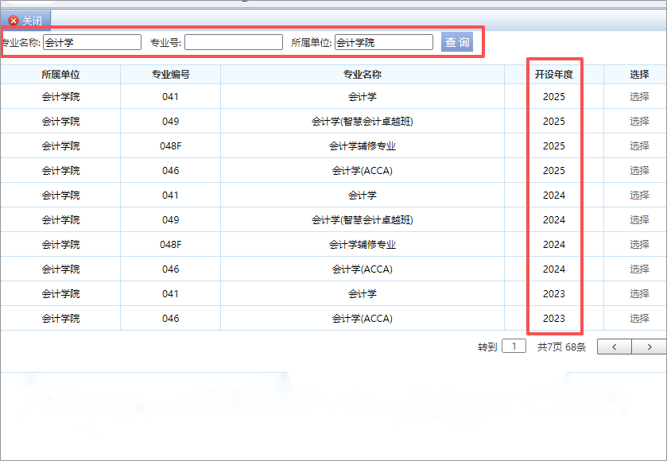

4.所在学院、转入学院、本科生院审核结束后，可以点击查看，可查询审核结论。

